Zusammenfassung Materialien für Implantate WS 22-23

Aufbau Periodensystem (Vorlesung 1)
Stoffgruppen, Orbitale, Bindungsarten, Elektronegativität und Affinität

Keramik:

Festkörperaufbau, Eigenschaft und Struktur:
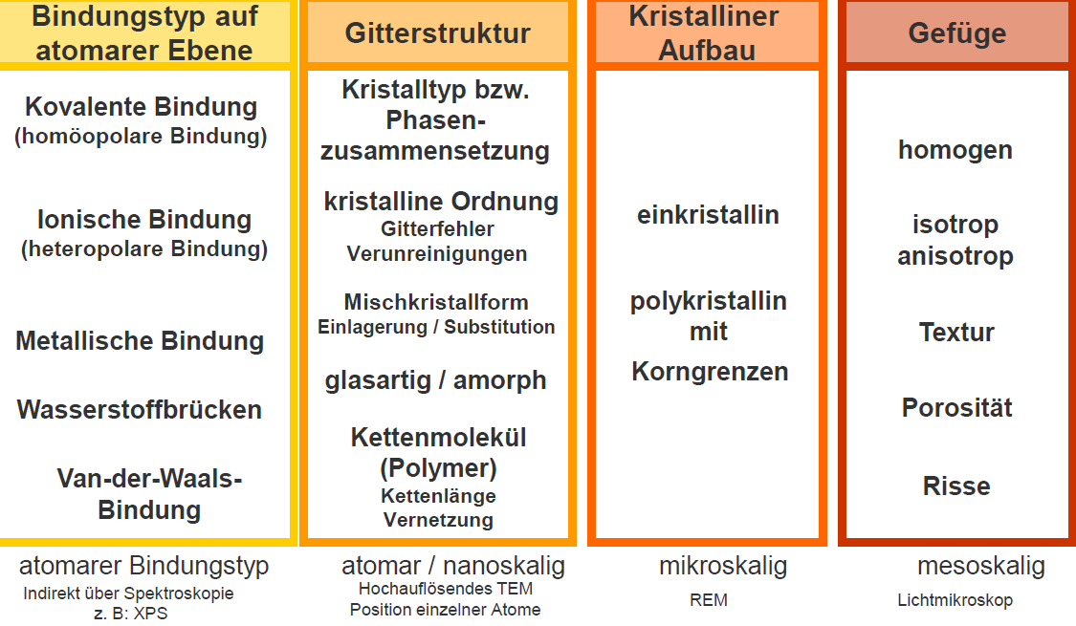

Eigenschaften lassen sich in einteilen in:
-Mechanische (Dichte, Härte, Elastizität, Bruchverhalten)
-Elektrische (Leitfähigkeit, Polarisierbarkeit, Magnetisierbarkeit, Piezoelektrizität…)
-Thermische (Schmelzpunkt, Dehnung, Wärmekapazität, -leitung. Beständigkeit)
-Chemische (Beständigkeit geg. Säuren/Laugen, Oberflächenenergie->Benetzung)
-Optische (Absorption, Reflexion, Transmission, Farbe, Brechungsindex)
Häufig spielen dabei Kristall und Gefügestruktur eine wichtige Rolle

Die Struktur lässt sich in Kristallin (Einkristall und Polykristallin) oder amorph, glasartig einteilen. Diese Struktur beeinflusst alle physikalischen Eigenschaften.
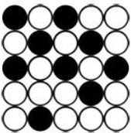
(Netzwerkbildner und Wandler?)

Mischkristalle:
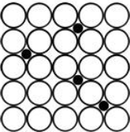
-Substitutionsmischkristall: Gitterkonstante und Atomradien ähnlich und Elemente müssen gleichen Gittertyp besitzen (Oxidkeramiken, Metalllegierungen)
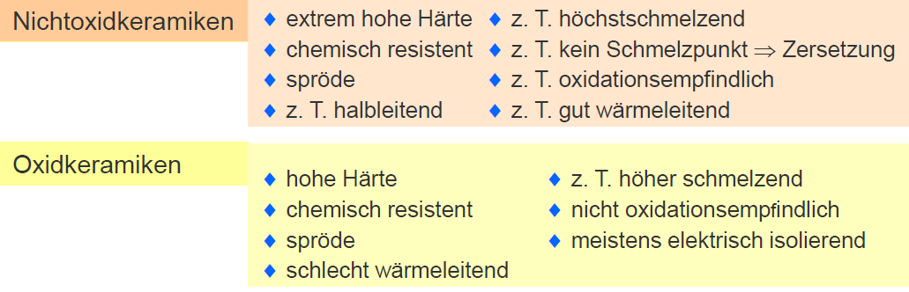
-Einlagerungsmischkristall: Einlagerung an Zwischengitterplätzen, räumlich kleine Atome (H, C, N), Radienunterschied min 1: 1,66, äußerst Hart und Hochschmelzend (3000-4000°) (Nichtoxidkeramiken, TiC, TiN, VC, CrC, WC..)

Einteilung von Keramiken:

Oxidkeramiken (dominierender ionischer Bindungsanteil):
-Als Einstoffsysteme:
$SiO_{2}$ (als Bestandteil vieler Systeme), ${Al}_{2}O_{3}$ (hohe Härte, therm. Beständig, günstige el. Eigenschaften), $ZrO_{2}$ (hochschmelzend (2690°)
-Als Mehrstoffsyteme: Oxide mit Perowskit-Struktur (ferro und piezoel. Anwendungen), Spinell-Struktur, Silikate (verb. Von $SiO_{2}$ mit anderen Oxiden (Biogläser)), Phosphatkeramiken (Hydroxylapatit (HA) und Tricalciumphosphat (TCP)

Nichtoxidkeramiken:
-Karbide: Höhere Härte und therm. Beständigkeit als Oxide, Gefahr durch Oxidationsangriffe (SiC, WC, TiC…)
-Nitride: hohe Temperaturwechselfestigkeit bei ${Si}_{3}N_{4}$ und sehr hohe Härte bei kubischem BN
-Boride: als Metallboride oder $B_{4}C$

Keramikherstellung
Bei Keramiken ist Gießen, Schmieden, Kaltverformen nicht möglich müssen aus Pulver-/Pastenzustand urgeformt und wärmebehandelt werden
-1.: Anorganische Komponenten (Rohmineralien) Mahlen (genau definierte Korngrößenverteilung, da dies Gefügequalität bestimmt 0.5 -5 μm)
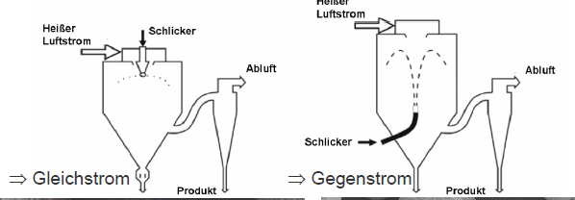
-2.: Zugabe Organischer Zusatzstoffe (Bindemittel, Plastifizierter, Stabilisatoren..) und Masseaufbereitung (Mischen + Kneten, Granulieren), da Pulver sonst „mehlartig“
-3.: Herstellen eines Granulats oder einer Paste je nach Formgebungsprozess
Sprühtrocknungsverfahren: Stellt rieselfähiges Pulver mit enger Korngrößenverteilung her. Dünnflüssiger Schlicker wird in trockenen Luftstrom gesprüht (Gleich oder Gegenstrom)
-4.: Formgebung durch Pressen , Gießen oder Bildsame Formgebung. Dadurch entsteht (evtl. nach Trocknung) der kreideartige Grünkörper, welcher noch spanend bearbeitet werden kann.
Axial/Isostatpressen: sehr wirtschaftlich, für einfache radialsymetrische Geometrien aus Pulver bei 600 – 2000 bar (heiß oder kalt)
Gießen: Als Schlickerguss (Schwerkraft oder Druckunterstützt, Folienguss oder Siebdruck)
Bildsam:
Spritzgießen (CIM) (durch Zugabe von organischen Plastifizierern und Bindern) für kleine Bauteile mit komplexen Geometrien, endkonturnah, hohe Oberflächengüte, hohe Stückzahlen, schnell, teures Werkzeug
Extrudieren: Ähnlich wie Spritzguss, unbegrenzte Länge möglich
-5.: Entbindern und Sintern: Zunächst verkoken organischer Bestandteile, dann brennen/sintern bei ca. 2/3 Schmelztemp (oft ein Prozess). Dadurch schwinden der Poren (verringern Festigkeit) und Kornwachstum (evtl. unerwünscht). Verdichtung auf max. 99% und bis zu 30% Schwund. Temperaturführung sehr wichtig.
-6.: Nachbearbeitung sehr teuer. Nur mit Diamantwerkzeug (Schleifen, Polieren, Läppen)

Werkstoffverhalten
Versagensverhalten: Keine Plastische Verformung möglich (unterschiedliche Größe der Gitterbausteine, kovalent oder ionsiche (gerichtete) Bindungen) Versagen schlagartig und schlecht vorhersagbar
Mögliche Verbesserung: CMC (Ceramic-Matrix-Composit) also Einlagerung von Verstärkungskomponenten die Risswachstum verringern, Duktilität erhöhen, Schadenstoleranz erhöhen (Pseudo-Duktilisierung)
Keramische Werkstofftendenzen:
Hoch: Härte. E-Modul, Temperatur-/Korrosions-/Verschleißbeständigkeit,
Niedrig: Thermische Ausdehnung, Duktilität, Dichte,
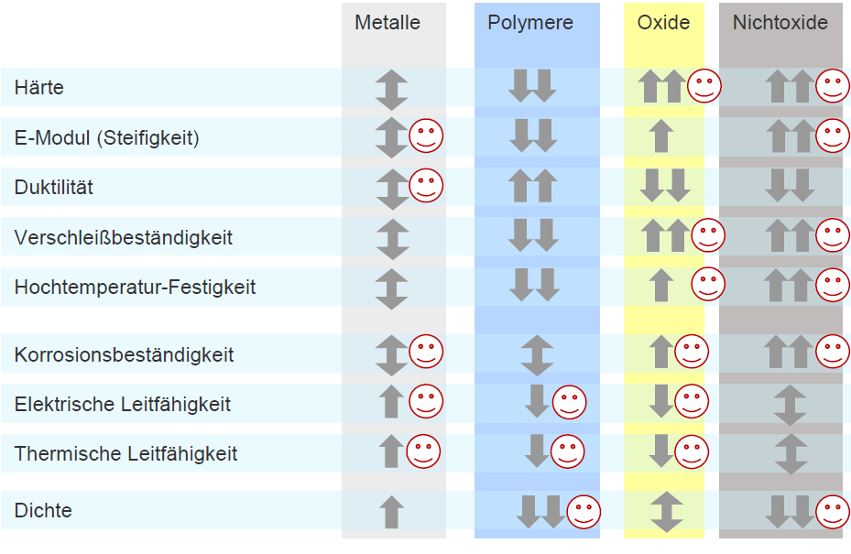
= Verträglichkeit zwischen einem Technischen- und einem Biologischen System
Verschiedene Grade von Kompatibilität:
-Bioinert: Keine Abstoßungsreaktion/ Wechselwirkung, Oft Bildung einer Gewebekapsel um Implantat, Keine hohe Kraftübertragung (Austenitischer Stahl)
-Biotolerant: Keine neg. Beeinflussung des umliegenden Gewebes über längeren Zeitraum, aber keine stoffschlüssige Verbindung
-Biokompatibel: Gewebe bildet stoffschlüssige Verbindung mit Implantatoberfläche
-Bioaktiv/bioinduktiv: Gewebe bildet Verbindung mit Implantatoberfläche, aktive Stimulation des Zellwachstums (ggf. konduktiv, d.h. zielgerichtetes Wachstum) (Ti-Legierungen und Mg-Legierungen)
-Biodegradabel: Gewebe baut Implantat ab und wandelt es in Körpereigenes Gewebe um. Oft in Kombination mit bioaktiv

Verfahren zur Materialcharekterisierung:
Mechanische Eigenschaften (Härte, E-modul, Festigkeit, Bruchzähigkeit), Phasenzusammensetzung (monoklin, kubisch…), Gefüge (Korngrößen, Porosität…), Alterungsbeständigkeit (Festigkeit, Ermüdung, Monoklinanteil). Testmuster müssen identisch hergestellt werden!

Härte:
Härte= Widerstand eines Körpers gegen das Eindringen eines anderen
Messung nach Vickers: Eindringen einer Diamantpyramide mit 136° Öffnungswinkel und vermessen der Abdrucksdiagonalen. $HV=0,1891\frac{F}{d^{2}}$ , 1GPa etwa 102 HVx

Festigkeit (Biegefestigkeit):
Biegefestigkeit gibt an, wie viel Widerstand ein Werkstoff gegen Verformung unter Belastung aufbringen kann. (3. Biegeversuch, 4. Biegeversuch Bixiale Methode) (AlOx etwa 500Mpa)
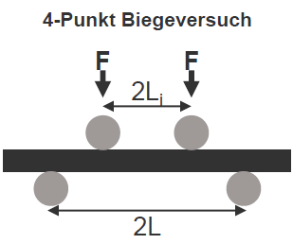
Für Keramiken ist 4-Punkt besser geeignet, da größeres Volumen belastet mehr Gefügefehler berücksichtigt (daher geringere Festigkeiten)
Biaxiale Methode mit biaxialem Spannungszustand realistischere Verhälnisse
Beliebt bei Dentalkeramik, leicht herstellbare Proben, bei zähen Keramiken geringe Aussagekraft
Hochleistungskeramiken besitzen bei Raumtemperatur vergleichbare oder höhere Biegefestigkeiten wie einfache Stähle, bei hohen Temperaturen weit überlegen

Weibulverteilung: Mathematische Beschreibung der statistischen Ausfallwahrscheinlichkeiten von Prüfkörpern. Keramiken haben hohe Streuungen der Biegefestigkeitswerte. Die Festigkeit wird vom schwächsten Glied an Gemessen. Je größer das Weibulmodul m, desto schmaler die Verteilungskurve (m>20 erstrebenswert)

Bruchzähigkeit:
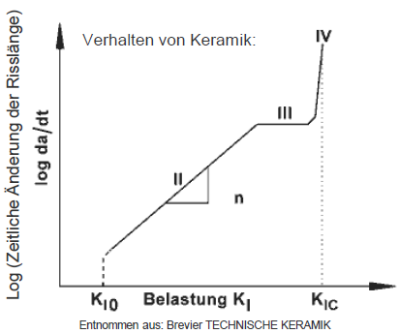
Der kritische Spannungsintensitätsfaktor $K_{1C}$ist ein Maß für die Rissanfälligkeit bzw. Sprödigkeit eines Werkstoffs (Risszähigkeit)
(Rissöffnungsmodus 1: Spannung senkrecht zur Rissebene)
Risswachstumsverhalten ist abhängig von Belastung und Rissgröße, bei K1c erfolgt versagen
Keramiken können sich kaum Plastisch verformensehr Kerbanfällig da Spannungsüberhöhung an Defektstellen
Die Festigkeit ist proportional zur Bruchzähigkeit und umgekehrt proportional zur Defektgröße.
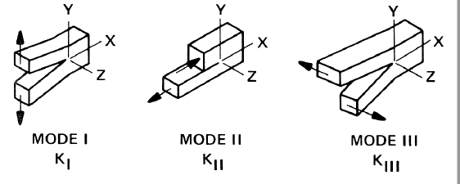
Messverfahren:
Single-Edge-vertical-notched Beam: Einschneiden und Kerben an Unterseite der Probe beim 4-Punkt Versuch. Sehr aufwändig, feinkörnige Werkstoffe erfordern kleine Kerbradien (da Kerbradius ungefähr Korngröße)
Indenterverfahren: Vermessen der Palmqvist-Risse nach indentation mit Vickerspyramide. Ist eine Vereinfachung die Fehlerbehaftet ist (Rissvermessung schwierig, anfällig für individuelle Fehler, nur eingeschränkt verwendbar

Gefügeanalyse:
Korngrößenverteilung:
Gefügebeurteilung mit REM-Aufnahmen:
-Homogenität des Gefüges
-Defekte
-Porösitäten
Korngrößen sind durch Sintertemperatur einstellbar (je höher desto größer) und bestimmen in hohem Maß die Bruchzähigkeit (je größer die Körner desto höher die Bruchzähigkeit)

Alterungsbeständigkeit (Zirkonoxid):
Durch Einflüsse von außen (Wasser) wandelt sich metastabiles tetragonales Y-TZP in monoklines umVolumenänderung, Bruchanfälliger
Autoklavtest (Wasserdampf 134°, 1h etwa 3-4Jahre in vivio)

Anwendung:

Gelenkersatz:
Belastungen/Anforderungen: Mechanisch (Zug, Druck…), Tribologisch (Verschleiß), Biokompatibilität (min.bioinert), meist kein direkter Kontakt mit Knochen (keine Ostheokonduktivität), Langzeitstabilität
Es werden Hauptsächlich Aluminiumoxid, teilstabilisiertes Zirkonoxid oder Mischkeramiken eingestzt.
Aluminiumoxid: sehr hart und steif, mittlere Zähigkeit und Festigkeit, extrem abrasionsfest, gute Wärmeleitfähigkeit, sehr preiswert
Die Eigenschaften sind stark Gefügestruktur und Formgebungsabhängig
Teilstabilisiertes Zirkonoxid (Y-TZP):
Im Vergleich zu ${Al}_{2}O_{3}$ erheblich bessere mechanische Eigenschaften, aber die Zusammensetzung ist bei Raumtemperatur nicht thermisch stabil (metastabil).
- Umwandlungsverstärkung durch Volumenexpansion beim Wandel von tetragonaler in monokline Phase und erzeugen von Druckspannung entgegen Rissausbreitung
- Low-Temperatuer-Degredation: Phasenumwandlung in Kontakt mit Feuchtigkeit, dadurch Oberflächenanhebung, Rauhigkeit, Mikrorissbildung, Eigenspannungen
Zirkonoxid-Aluminiumoxid Mischkeramiken:
Kombination beider Keramiken kann Positive Eigenschaften erhalten (mechanische Eigenschaften des Y-TZP) und Nachteile (geringe Festigkeit bei AlOx, LTD des Y-TZP) vermindern.
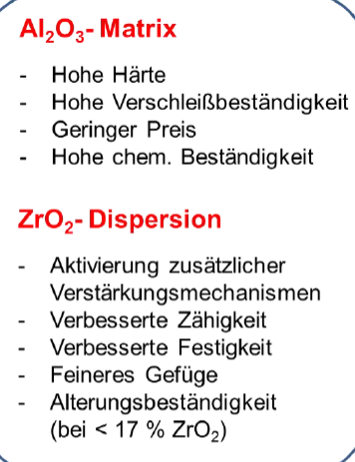
ZTA
Fazit: Zirkonoxid-Aluminiumoxid Mischkeramiken:
ZTA: zirconia toughended aluminia und als Weiterentwicklung Plateletverstärktes ZTA (PZTA)
Festigkeit und Zähigkeit wie Y-TZP, hohe Abriebs- und Alterungsbeständigkeit, hohe Härte
ATZ: aluminia toughened zirconia

Biokeramiken und Biogläser:
Ziel: Einsetzen von Materialien die mineralische Knochensubstanz ähneln, Osteokonduktion und -induktion zu bewirken
(Anmerkung: Durch Zusatz von Alkalien bei der Herstellung von Chalciumphosphaten können amorphe, glasartige Keramiken hergestellt werden, welche besser resorbierbar sind (Glaskeramken). Aber oft schlechte mechanische Eigenschaften)

Calciumphosphatkeramiken
-Einteilung in Ortho- Pyro- und Polyphosphate
Wichtigste Vertreter: Hydroxylapatit, Alpha und Beta Tricalciumphosphat (gute, schnelle Resorbierbarkeit)
-Substitution von Knochenmaterial, wird bei Heilung teils resorbiert. (Daumenregel: je höher das Verhältnis von Ca/P -> schwerer löslich

Hydroxylapatit: ${Ca}_{10}{(PO_{4})}_{6}{(OH)}_{2}$
-Hauptbestandteil von Knochenmasse -> idealer Knochenersatzwerkstoff, schnelle Verbundosteogenese(4-6Wochen), schlecht resorbierbar
-Spröd, schlechte Biege und Torsionsfestigkeit -> hauptsächlich für Oberflächenbeschichtung
-hydrophil, bioaktiv und kompatibel, osteokonduktiv
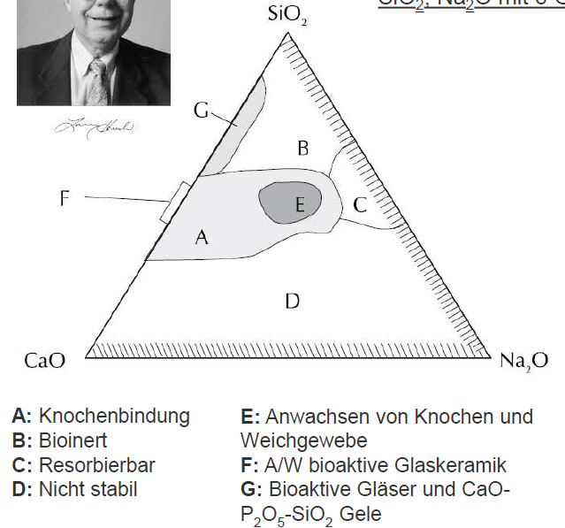
-Dichter als Knochen, höheres E-Modul und weniger Bruchzäh, sonst ähnlich

Biogläser:
Bestehen hauptsächlich aus $SiO_{2}$, ${Na}_{2}O$ und $CaO$. Abhängig von Mengenverhältnis ergeben sich unterschiedliche Eigenschaften.
Vorteil: rasche und Direkte Knochenanbindung mit Abscheidung einer carbonatreichen Apatitschicht an Oberfläche
Nachteil: schlechte mechanische Eigenschaften
Reaktionskinetik:
- Austausch von ${Na}^{+}$, $K^{+}$ mit $H^{+}$ oder ${H_{3}O}^{+}$
- Lösliches Silica wird ausgefällt
- Kondensation einer $SiO_{2}$-reichen Schicht
- Diffusion von ${Ca}^{+}$ und ${PO_{4}}^{+}$ Ionen und bilden einer $CaO-P_{2}O_{5}$-reichen Schicht
- Kristallisation der Schicht aus 4.
- Adsorption biologischer Substanzen
- Beginn der Makrophargentätigkeit
- Anhaften von Stammzellen
- Bildung von Knochenmatrix
- Kristallisation der Matrix

Oberflächentechnik:

Physical Vapor Deposition (PVD):
Abscheidung eines Werkstoffs (Target), welcher in die Gasphase überführt wurde (Thermisch, Plasma, …), durch Kondensation. Treibende Kraft ist Dampfdruck oder Energie aus Sputterprozessen. Das zu beschichtende Teil (Substrat) erfährt keine mechanische Belastung. Schichtdicken wenige Mikrometer (Dünnschicht). Projizierend und umseitig möglich.
Wichtige Vertreter: (Kathodenzerstäubung (Sputtern), Thermisches Verdampfen, Lichtbogenverdampfen (Arc)

Chemical Vapor Deposition:
Reaktion eines monomolekularen Gases mit der Substratoberfläche. Die Reaktanten müssen dann ggf. Abgeführt werden (z.T sehr unangenehm (HCl etc)). Sehr hohe thermische Belastung für das Substrat (kann durch Einsatz von Plasma verringert werden PA und PE, kleiner 500°). Schichtdicken in Dünnschichtbereich. Anlagen etwas weniger aufwändig, dafür Prozesssteuerung schwieriger. I.d.R umseitig

Thermisches Spritzen:
Für Metalle, Oxidkeramiken und Karbide.
Spritzzusatz wird z.B über Plasmaflamme oder Lichtbogen in Schmelzflüssige Phase überführt und auf hohe Geschwindigkeit gepracht -> Bei Aufprall auf Oberfläche erstarren die kleinen Partikel. Dabei nur moderate thermische Belastung (Kontrollierbar). Schichtdicken 30 – 100 Mikrometer (Dickschicht). Projizierendes Verfahren. Einziges Verfahren welches oxidkeramische Dickschichten auftragen kann.
Metalle werden i.d.R im Vakuum gespritzt, da sonst Oxidation erfolgt. Beispiel VPS gespritztes Titan mit Rauer Oberfläche, offenporiger Struktur und guter Verankerungsmöglichkeit für Knochengewebe

Elektrochemische Verfahren:
Reaktion von Reaktanzen in einer Lösung an Substratoberfläche baut Plättchen artige Struktur auf. Erfolgt bei Raumtemperatur. Sehr schonend und gute Oberflächenstruktur

Diamondlike Carbon:
Hauptbestandteil Kohlenstoff (Graphit/Diamant) oder als Polymer und Herstellung über PVD oder PA-CVD. ggf Dotierung mit Metallen oder Nichtmetallen. Dünne Schichtdicken
Konzentration von C-H Bindungen bestimmt Schichthärte (je weniger Wasserstoff, desto härter, da mehr Vernetzung stattfinden kann.
Nomenklatur:
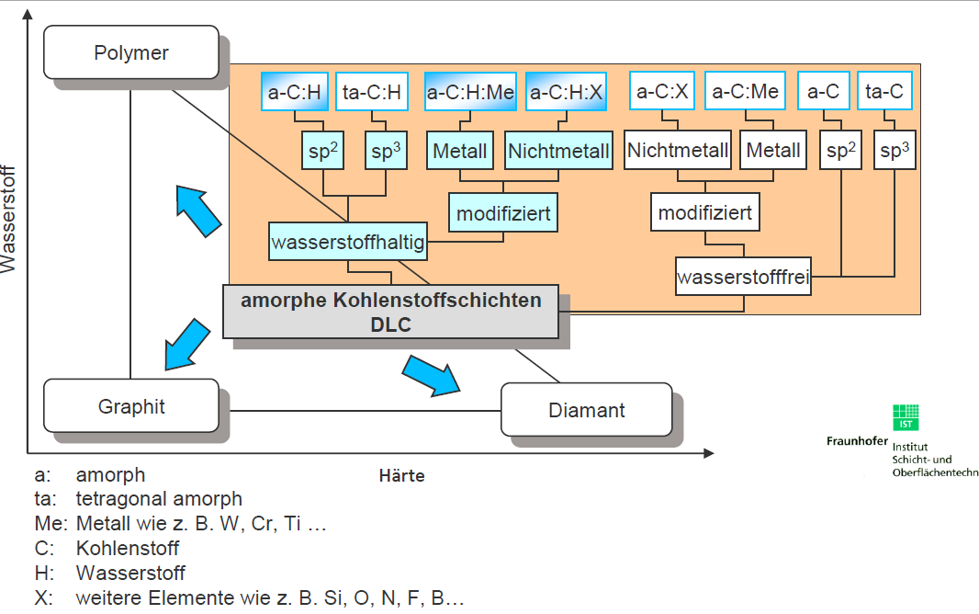

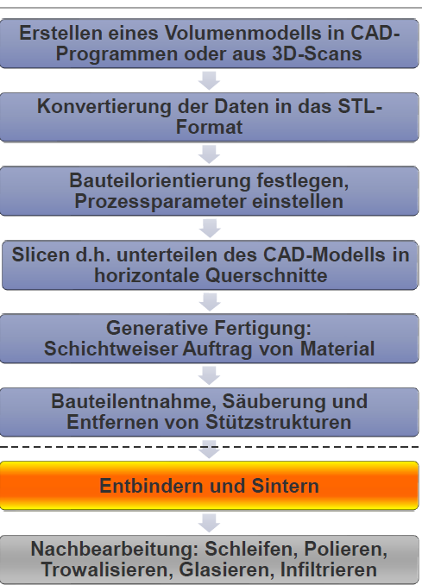
Additive Fertigung:
Allgemeiner Prozessablauf:

Stereolithografie
Aushärtung der Dispersion durch selektive Belichtung mittels Laser. Anschließendes bearbeiten und Sintern des Grünkörpers

Indirektes 3D-Drucken:
Auftrag einer definierten Schicht Keramikpulver mittels Beschichter (Räkel) . Anschließendes aufbringen von flüssigem Binder und aushärten mit UV-Licht.
Vorteile: Niedrige Energie-/ Investitionskosten, einfache Anlagentechnik, diverse Pulver verarbeitbar, Schnell, ohne Stützstrukturen

Direktes 3D-Drucken (Entwicklung):
Auftrag einer Suspensionsschicht und Stützstruktur. Trocknen/Aushärten durch Gebläße, UV/IR-Strahlung, Mikrowellen.
Vorteile: Mehrere Werkstoffe gleichzeitig verarbeitbar, niedrige Energiekosten, einfache Anlagentechnik, sauber (kein Pulver)
Nachteile: Stützstruktur notwendig, längere Prozesszeiten

FDC Druck: Polymer basiertes Filament mit Keramikpulver und Additiven. Dann typischer FDM-Druck möglich

Metalle:
Amorphe Anordnung: regellos, ohne „System“
Kristalline Anordnung: regelmäßiges, sich im Volumen wiederholendes Muster der Atomanordnung. In der Regel gilt: Je kleiner das Korn, desto besser.
Metalle sind Vielkrsitalle = aus vielen kleinen Kristallen (Körnern) aufgebaut.

Elementarzellen:
Eine Elementarzelle ist die kleinste atomare Volumeneinheit, welche den Gitteraufbau eines Stoffs charakterisiert. Aus der Elementarzelle baut sich das Translationsgitter auf.

Kubisch Raumzentriert (krz):
z.B Alpha-Fe (bis 911°C), Mangan, Vanadium, Chrom, Molybdän, Wolfram
Mäßig bis gut plastisch verformbar

Kubisch Flächenzentriert (kfz):
z.B Gamma- Eisen, Titan (hohe Temp.), Kobalt (hohe Temp), Kupfer, Aluminium, Nickel
sehr gut plastisch verformbar

Hexagonal-dichteste-Packung (hdp):
z.B Magnesium, Alpha-Titan, Cobalt (geringe Temp.) Zink…
schlecht plastisch verformbar

Polymorphie (Allotropie):
=Umwandlung in ein anderes Atomgitter bei Überschreiten einer bestimmten Temperatur. Bei Reinmetallen meist sprunghaft, bei Legierungen in einem Temperaturbereich
-Änderung des spezifischen Volumens
-der mechanischen Eigenschaften
-den meisten physikalischen Eigenschaften
Bei Eisen: Umwandlung bei 911°/1392° (krz/kfz/krz) (krz hat höhere Packungsdichte)
Bei Titan: Umwandlung bei 882° von hdp in kfz?
Bei Cobalt: Umwandlung bei 417°
Alle Umwandlungstemperaturen lassen sich durch Legierungselemente verschieben

Gitterfehler:

Nulldimensionale Fehler:
Durch Legierungsatome (gewollt) oder Fremdatome (ungewollt)
Leerstellen: Fehlendes Atom an eigentlichem Gitterplatz
Substitutionsatom: Fremdatom an Gitterplatz (größer oder kleinerer Durchmesser)
Zwischengitteratom: kleines Atom sitzt zwischen dem Gitter

Dadurch verzerren die Gitterebenen/Gleitebenen, plastische Verformung wird erschwert, Streckgrenze steigt. Spannungen, die zum Abgleiten eines Idealkristalls nötig werden, sind um ein Vielfaches größer als die gemessenen Spannungen (realität)

Eindimensionale Fehler:
Stufenversetzungen: Durch eingeschobene Halbebenen springen bei Schubspannungen die Atombindungen an der Versetzungslinie um, die Halbebenen bildet sich um einen Atomabstand verschoben neu (Gleitebenen) plastische Verformung
Schraubenversetzung: Umspringen einer Teilebene durch Schubspannungen

Zweidimensionale Gitterfehler:
Stapelfehler: Zwei Ebenen liegen „auf Stoß“
Antiphasengrenze: bei Legierungen (ähnlich Stapelfehler, Legierungsatome auf stoß)
Großwinkelkorngrenze:
Kleinwinkelkorngrenze: Durch Ansammlung von Stufenversetzungen an einer Stelle (Kristall unterbrochen)
Zwillingsgrenze: Umklappen des Gitter z.B durch Verformung an einer „Spiegellinie“

Dreidimensionale Gitterfehler:
Ansammlung von Leerstellen (Poren): Durch Lunkerbildung im Gießprozess
Ansammlung von Substitutionsatomen (Ausscheidungen):

Legierungsbildung:
Technische Metalle bestehen meist aus 2 oder mehr chemischen Elementen.
Durch: -verbesserung der (Bruch)-Zähigkeit -Gitterumwandlung beeinflussen
-verbesserung der Festigkeit/E-modul -Wärmebehandlung (Glühen/Härten)
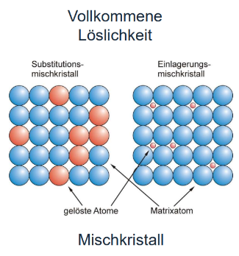
-Korrosionsbeständigkeit -Biokompatibilität
-Schmelzpunkt -Schwingfestigkeit
-Preis -Tribologie
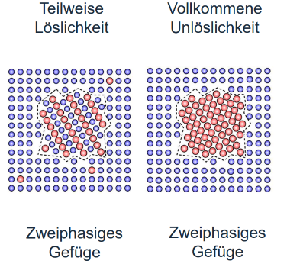
Beispiel: Titanlegierungen: Durch Sauerstoff steigt Festigkeit, aber auch Sprödigkeit.
Meist verwendet: Ti-6Al-4V (Grade 5)
Vollkommene Löslichkeit: Mischkristall
Teilweise Löslichkeit: Zweiphasiges Gefüge
Vollkommene Unlöslichkeit: Zweiphasiges Gesfüge
Durch Übersättigte Mischkristalle kommt es zu Ausscheidungen

Linsendiagramm:
Vollständige Löslichkeit in festem und flüssigem Zustand
Für Legierungen aus zwei Komponenten bei unendlich langsamer Abkühlung
Liquidusline = oberhalb alles Flüssig Soliduslinie = unterhalb alles fest

V-Diagramm mit Mischungslücke
Vollkommene Löslichkeit im Flüssigen und teilweise Löslichkeit im festen Zustand
Eutektische Zusammensetzung = Liquidus und Solidus an einem Punkt
Eutektikum besonders fein und gleichmäßig
(Ganz rechts und links lösen sich alle a/b MK
Bei Schneiden der Segregatslinie beginnen a/b-Mischkristalle auszuscheiden, da die Löslichkeit Temperaturabhängig ist Festigkeitssteigerung)
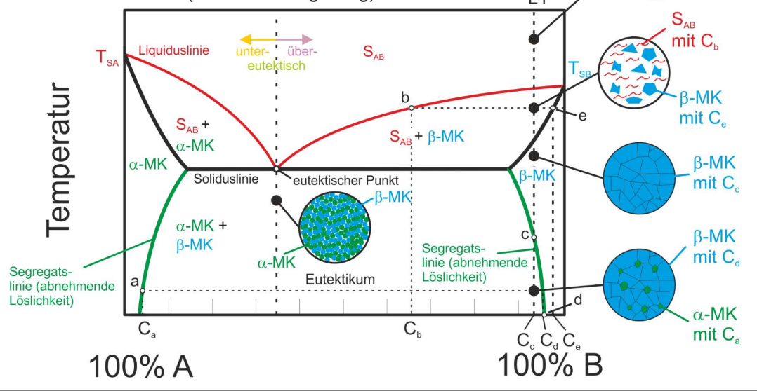

Eisen-Kohlenstoff-Diagramm
Austenitische Stähle (Kfz-Gitter) sind nicht magnetisch MRT-Tauglich, Implantate…
Perlitische Stähle für Gerätetechnik (krz-Gitter), Gerätetechnik
Austenit(γ)-stabilisierende Elemente reduzieren die Temperatur (bis unter Raumtemperatur) bei der Austenit existiert:
C, Mn, Ni, Cu, N, Co, Zn

Festigkeitskennwerte:
Streckgrenze, Zugfestigkeit, Zeitstandfestigkeit, Schwingfestigkeit, Bruchzähigkeit, Sicherheitsbeiwerte
    - Reversible Verformung:
Beim Entlasten werden die Formänderungen sofort oder mit Verzögerung vollständig abgebaut. Endzustand = Ausgangszustand.

Hyperelastische Verformung (typisch für Elastomere), S-förmiger elastischer Bereich
Anelastisches Verhalten: Belastungs- und Entlastungslinie nicht deckungsgleich, dissipierte Energie Dämpfung (Hystereseschleife) (Eisen niedrige Dämpfung, Mg höher, KS hoch)

Irreversible Verformung:
Bruchformen:
Spröde Werkstoffe: Senkrecht zur Belastungsrichtung
Duktile Werkstoffe (Ti, Austenitische Stähle): Teller/Tassenbruch (Mischbruch) oder Gleit-/Schiebungsbruch (45°)
Druckbelastung: Meist versagen unter 45°

Härte:
Die Härte ist der Widerstand dein ein Körper dem Eindringen eines anderen, härteren Körpers entgegenbringt.
Methoden: Ritzhärte, Eindringhärte, Rückprall, Schlag…
Vickershärte aus Kraft/Eidruckoberfläche. Zerstörungsfreie Prüfung
Beispiel: 350HV50/20 Härte, Verfahren, Kraft, Zeit (wenn über 15s)
Alternativ Brinell oder Rockwell

Zyklische Belastung
Typischer Bruchablauf: 1. Bruchausgang, 2. Parallele (Konzentrische) Rastlinien durch Risswachstum im Mykrometerbereich, 3. Restbruch des geschwächten Querschnitts
Das Spannungsverhältnis $R=\frac{σ_{u}}{σ_{o}}$ unterteilt in Zug, Wechsel und Druckbereich
Die Wöhlerkurve zeichnet den Verlauf der ertragbaren Amplitudenspannung in Abhängigkeit der Schwingspiele bei konstanter Mittelspannung auf.
Unterteilt in Kurzzeitfestigkeit (LCF), Zeitfestigkeit (HCF) und Langzeitfestigkeit (D)

Implantatwerkstoffe:

Anforderungen an Implantatwerkstoffe:
Mechanische: -Knochenähnlicher E-Modul -hohe Zugfestigkeit
-hohe Streckgrenze -hohe Schwingfestigkeit
-hohe Dauerfestigkeit -hohe Härte (Abrieb)
-Dämpfung (meist hoch)
Korrosionsanforderungen: -korrosionsfest in chemisch aggressiver Umgebung
-Möglichst keine Wechselwirkungen mit anderen Implantaten
-Korrosionsbeständigkeit (Edler Grundwerkstoff und Decksicht)
Biomed. Anforderungen: -Nicht toxisch, allergen, fibrogen oder karzinogen
-Keine Behinderung der Knochenversorgung durch Abrieb (Nekrose)
-Keine Bindegewebsbildung, eher Förderung von Knochenwachstum
-Antibakterielle Eigenschaften

3.6.2 Materialien:
Anmerkung: Edelstähle sind Stähle mit besonders geringem Phosphor uns Schwefelgehalt
Rostfreie-ferritische Stähle: (bis ca. 1.1% Kohlenstoff)
Re 240 – 1600, Hv 210 – 700, Krz, Rm 400-2000, A5 20% -2% (2. Zahl gehärtet)
Korrosionsbeständig durch Bilden einer Deckschicht aus Chromoxid Cr2O3 (ab Cr>12%), schnelle Neubildung bei Beschädigung der Deckschicht (außer bei hoher Chloridionenkonzentration)
Ferromagnetisch nicht MRT tauglich (eher nicht für Implantate)
Gut Härtbar, polierbar, desinfizierbar, schweißbar, kaltumformbar
Anwendungen: X15Cr13/X20Cr13: Chirurgische Instrumente
X6CrMo17-1: Scheren, Pinzetten, Dentaldrähte (geringere Festigkeit, hohe Verformbarkeit)
X2CrMoTi18-2: Chirurgische Instrumente, Bohrer, Schraubendreher
Austenitische Stähle: (KFZ)
-E-Modul etwas geringer, relativ Weich (Re 190, Rm 550), sehr gut Verformbar (etwa 50%)
-Gute Korrosionsbeständigkeit (Chromanteil noch höher als bei ferritischen/ Siehe oben)
-Nicht ferromagnetisch MRT Tauglich (Implantatgeeignet)
-Bei Raumtemperatur nur mit Legierungsbestandteilen (Cr und Ni) stabil
-Allergien gegen Cr/Ni. Dadurch Prothesenlockerung und Immunantwort, Legierungselemente in Lösung erhöhte Konzentration im Blut. Abrieb sorgt für Entzündungsreaktion (Bioinert oder Tolerant)
Anwendungen: siehe Bild Fixationsschrauben (Fixateur Externe) außerhalb des Körpers, Drehteile, Behälter (Tiefgezogen)
Titan: Erst hdp, später krz bei überschreiten einer Temperatur
Hoher Korrosionswiderstand durch Deckschichtbildung Geringe Härte/hoher Abrieb
Niedriger E-modul Schlecht Spanbar
Geringes Spezifisches Gewicht Schlecht kaltumformbar/Schweißbar
Beispiellegierungen:
Grade3/4: Alpha MK in HDP, (Zahnprothesen)
Ti-6Al-4V: 900 Mpa Re, 925 Mpa Rm, 110-140 Gpa E-Modul, 14% A5 (Evtl V-Allergien?)
Biokompatibilität: Voraussetzung ist eine reine, stabile TiO2 Schicht.
Bei rauer Oberflächenstruktur entsteht messbare Bindung zwischen Titan und Knochen
(>22mym), durch Knochenanwachsen (Biokonduktiv bis Bioaktiv)
Einsatzgebiete:
-Sämtliche Endoprothesen (Außer Reibflächen)Knochenschrauben -Dentalimplantate
-Stents -Wirbelstütze
-Bandscheiben -Beschichtungen
Memorielegierungen:
Nitinol (Nickel – Titan – Legierung) geht nach Verformung durch Erwärmung in seinen Urzustand zurück.
Durch Einweg, Zweiweg oder Pseudoelastizität
Einweg-Effekt: Umklappvorgang bei Plastischer Verformung, nicht Versetzungsbewegung

Kobaltlegierungen:
Bei Raumtemperatur wird Mischung von Alpha und Beta Kobalt durch Legierung erreicht. Mechanische Eigenschaften stark abhängig von Karbidverteilung und Korngröße
-Hohe Dichte -Gute Härte (395-700HV)
-Reinform Ferromagnetisch (Legierungen CoCr nicht) -Akzeptable Korrosionsbeständigkeit
-Nur Biotolerant -teilweise Allergen (in hohen C zytotoxisch
-Hohes E-Modul
Eigenschaften:
Gutes Verschleißverhalten, aber erhöhte Matellionenkonzentration im Blut, Verformbarkeit akzeptabel
Anwendung: Gelenkersatz (Knochenplatten eher nicht), Als Reibpaarung
Magnesium:
-Extrem geringe Dichte -Schlecht Umformbar (hdp)
-Niedriger E-Modul -geringe Festigkeit
-geringe Härte -gute Dämpfungseigenschaften
-Schlechte Korrosionseigenschaften -MRT-Kompatibel
-Körpereigener Stoff (Biodegradierbar)
Anwendung:
Selbstabbauende Kurzzeitimplantate (z.B Stents, um Bindegewebsbildung zu vermeiden). Bei großen Implantaten problematisch durch Bildung von Wasserstofftaschen. Das bei Abbau verbleibende Gerüst kann als Basis für Knochenwachstum dienen. Abbaurate ist durch Legierungen einstellbar.
-Stents -Magnesiumschwämme als Knochenersatz
-Drug-Delivering-System

Reaktionen auf Metallimplantate:
Bioverträglichkeit steht bei Langzeitimplantaten im Vordergrund, Komplikationen sind selten aber möglich (Allergie/Entzündung, Wucherung, Abrieb und Entzündung, Knochenverlust, Implantatslockerung und-fraktur.

Korrosion:
= Unerwünschte, von der Oberfläche ausgehende chemische, physikalisch-chemische oder elektrochemische Reaktion eines Werkstoffes mit seiner Umgebung. Ist eine Systemeigenschaft, welche von Umgebungsfaktoren abhängt.
Elektrochemische Korrosion bei Metallen: Entsteht, wenn ein Elektrolyt und:
-min 2. unterschiedlich edle Metalle
-Unterschiedliche Werkstoffzustände
-Konzentrationsgradient im Elektrolyten
Reaktionen:
Me Me+ + e- (Elektronenabgabe, Oxidation, Anodische Reaktion)
e- + Me+ Me , 2H+ + 2e- H2, O2 + 2H20 +4e- 4OH- (Elektronenaufnahme, Reduktion, kathodische Reaktion)
(Veredelung durch Deckschichtbildung möglich, Korrosion ist Elektrolytabhängig)

Lochfraß:
Bei Verletzung der edlen Deckschicht an Rissgrund (Pitting, Reibung…) in aggressivem Medium kommt es nicht schnell genug zur Neubildung (repassivierung) der Deckschicht fortschreitende Korrosion am Rissgrund

Reibkorrosion:
Bei Metall-Metall Gleitpaarungen werden kleine Metallpartikel aus Oberfläche gerissen lokale Zerstörung des Passivfilms und Korrosion (Titan, Austenit,…I)

Spaltkorrosion:
Korrosion welche durch unterschiedliche Elektrolytkonzentration in Spalten (z.B Schraubverbindungen) ausgelöst wird.

Spannungsrisskorrosion:
- Empfindlicher Werkstoff, 2. Spezifischer Elektrolyt, 3. Zugspannungen
Durch Versetzungen unter Zugbelastung kommt es zur Freilegung von nichtpassiviertem Material Korrosion und Rissbildung

Verschleiß:
=Werkstoffabtrag an der Oberfläche unter überwiegend mechanischer Einwirkung, d.h. unter Einwirkung von Kräften und Relativbewegungen. Ist eine Systemeigenschaft, keine Werkstoffkenngröße Tribosystem
Beeinflusst durch: Werkstoffgestalt und Struktur, Gleitmittel/Zwischenstoff, Belastungsart
Bsp: UHMWPE-Metall: 200mym/a Metall-Metall: 10, aber feiner Metallabrieb, Ionen
UHMWPE-Keramik: 100 Keramik-Keramik: 5, aber Stoßempfindlich, Dämpfung

Verschleißarten:
z.B Bauteil-Bauteil, Bauteil-Abrasivstoff, Festkörper-Festkörper…

Verschleißmechanismen:
Beschreiben den Vorgang, durch welchen der Verschleiß entsteht
Adhäsion: Folge atomarer Wechselwirkungen (Mikroverschweißungen)
Abrasion: Kratzerbildung durch Mikrozerspanung
Ermüdung: Ermüdung durch wiederholt hohe Dauerbelastung

Polymere Biomaterialien

Allgemeines:
ISO 13.485 als grundlegende Zulassungsnorm für Medizintechnikprodukte. Anforderung an Reinheit, Rückverfolgbarkeit der Entwicklung, QM…
Anwendung in: Schläuchen, Wundheilung, Trägermaterialien, Verstärkungsmaterialien…
Wichtig sind die Polymereigenschaften und gründe für die verschiedene Analytik
Biomaterialien: Jedes material, das für die Wechselwirkung mit biologischen Systemen vorgesehen ist, um ein Gewebe, ein Organ, oder eine Körperfunktion zu bewerten, behandeln, zu unterstützen… (Metalle, Keramiken, Polymere, Naturstoffe (Collagene/Kohlenhydrate)). Kohlenhydrate stark modifizierbar (viele funktionelle Gruppen)
Medizinprodukt: Einzeln oder miteinander verbunden verwendete Instrumente, Apparate, Geräte, Implantate, Software… zur Diagnose, Überwachung…deren Wirkung nicht immunologisch , metabolisch oder pharmakologisch erreicht wird.
Implantat: Ein in den Körper eingesetztes künstliches Material
Degradation: Verlust chemischer Integrität und damit mechanische Instabilität durch: Spaltung von Molekülketten, Abnahme der Molekülmasse (nicht totale Masse). Beeinflusst durch Kristallinität, Chemische Struktur, Polymerzusammensetung, Implantationsort…
Resorption: Volumenverlust verbunden mit Abbau des Materials unter Verlust der äußeren Form, Freisetzung niedermolekularer Bestandteile (Desintegration) und Ausscheidung über Stoffwechsel
Biologische Abbaubarkeit: Abbau des Materials im biologischen Milieu durch Mikroorganismen, Hydrolyse, Enzyme, Makrophargen…
Biostabilität: niedrige oder fehlende Wechselwirkung zwischen Kunststoff und biologischem Milieu

Polymereinteilung:

Arten
Synthetische Polymere: Thermoplaste (aus linearen Molekülen, thermisch umformbar), Duroplasten (vernetzte Moleküle, nur mechanisch belastbar), Elastomere (weitmaschig vernetzt, elastisch)
Natürliche Polymere: Proteine und Kohlenhydrate
Biotechnologisch hergestellte Polymere: Von bestimmten Bakterien hergestellt

Vor- und Nachteile:
Kategorie | Vorteil | Nachteil
Mechanisch | Flexibilität, Dehnbar, Dämpfung | Festigkeit
Optisch | röntgendurchsichtig | Bildgebend schlecht sichtbar
Chem.- phys. | Biokompatibel, leicht | Degradierbar, schwer Sterilisierbar
Strukturell | Permeabel und leicht
Sonstige | Billig, Einmalverwendung, Kombinierbarkeit | Begrenzt sterilisierbar, Abfall

Analytik:
=Bestimmung der Zusammensetzung und grundlegenden Eigenschaften

Zusammensetzung:
= Chemische Elemente und molekulare Struktur, Funktionelle Gruppen
- Kernspinnspektroskopie (NMR) zur sensiblen Strukturaufklärung von Polymeren durch Untersuchung von Wechselwirkungen benachbarter Atome im Molekül (Vor allem H oder C). Auch Abklärung von Unreinheiten (Identität, Reinheit, Struktur)
- Infrarotspektroskopie: Absorption Infraroter Strahlung mit charakteristischer Absorptionsfrequenz für bestimmte Bindungen (heute eher Fourier Transformation)

Strukturaufklärung:
- Elementaranalyse: Bestimmung der Nichtmetalle durch Oxidation mit Sauerstoff und Bestimmung der entstehenden Gase Struktur und Summenformel
- Element-Analyse: Bestimmung der Metalle und Halbmetalle durch Atomabsorptionsspektrometrie (vgl. Flammprobe) oder ICP (Anregung mit Argonplasma)

Molekülmasse und Viskosität:
- Gelpermeationschromatographie: (Säule mit porösen Kugeln, je kleiner das Molekül, desto langsamer läuft es durch die Säule)
- Lichtstreuung durch eine Lösung (Abhängig von Ladung und Größe)
- Intrinsische Viskosität: Bestimmung der Rückflussgeschwindigkeit des gelößten Polymers in einer Kapillare im vergleich zum reinen Lösungsmittel in dL/g
- Melt-Flow Index: Fließverhalten eines Thermoplasts bei bestimmter Umgebungsbedingung (Wichtig für Spritzguss, Extrusion). Je kleiner die Schmelzviskosität, desto höher der MVI

Mechanische Eigenschaften:
- Festigkeit: Widerstand gegen plastische Verformung (Belastungsartabhängig). Hohe Anforderung an Werkstoffe um Organverhalten nachzubilden, oft über Struktur
- Elastizität: Veränderung der Form durch Krafteinwirkung und zurückkehren in den Ausgangszustand.

Thermische Eigenschaften:
- Kristallinität: Teilweise geordnete Anordnung der Molekülketten zueinander. Entstehen aus der Lösung beim Erstarren oder Verstrecken. Hat Einfluss auf optische, thermische und mechanische Eigenschaften. Wird in % angegeben und über Röntgenstrukturanalyse ermittelt.
- Glasübergangstemperatur: Temperatur, oberhalb derer die Molekülketten amorpher Bereiche beweglich werden. Unterhalb sind sie Spröde. Auch Polymere mit kristallinen Anteilen haben für diese Bereiche einen Schmelzpunkt. Elastomere nur unterhalb Tg verwendbar, Amorphe Thermoplaste nur unter Tg ausreichend Formstabil (Teilkristaline teilweise darüber)

Polymere:

Polyamid:
Eigenschaften: Hohe Feuchtigkeitsaufnahme (hohe in vivo Degradation), geringe Biostabilität (Kurzzeitimplantate). Schmelzpunkt ca. 240 °C, Glasübergang 50-60°C.
Verarbeitung: Extrusion
Anwendung: Kurzzeitanwendung, Schlauchsysteme und Nähfäden.

Polyethylenterephthalat (PET):
Eigenschaften: hohe Reisfestigkeit, mäßige Querempfindlichkeit, Langzeitstabil, Kriechbeständig, Texturierung möglich (erhöht Dehnbarkeit). E-Modul 4,5, geringe Kristallinität
Verarbeitung: Schmelzspinnen (Fasern), Blasextrusion (Folien)
Verwendung: Gefäßersatz (fast Ausschließlich)

Polyethylen/Polypropylen:
Eigenschaften: Biokompatibel, Gewebeverträglich, Biostabil, Gutes Verschleißverhalten und geringe Reibung. Starke Kriechneigung, Knickempfindlich
Verarbeitung: -Verpressen + mechanische Nachbearbeitung, -Spritzguss, Schmelzextrusion, Gelspinning-Verfahren
Verwendung: Gelenkersatz, Netze…
Variante: UHMWPE: Besonders Formstabil und verschleißfest, hochkristallin

Polytetrafluorethylen (PTFE) (teflon):
Eigenschaften: chemisch stabil, hydrophob, biologisch inert (kein Einwachsen), geringe Grenzflächenspannung (geringe Thrombogenität), gute Gewebe- und Blutverträglichkeit. Sehr Kriechanfällig, hohe Kristallinität.
Verarbeitung: Pastenextrusion, Sintern, Strecken
Verwendung: Gefäßprothesen bis 6mm, Katheter

Polyurethan (PUR):
Eigenschaften: Einstellbare Härte und Dehnbarkeit, Blut- und Gewebeverträglich, Thrombogenität beeinflussbar, hohe Reißdehnung, in-vivo Abbau möglich
Verarbeitung: Extrusion, Spritzguss, Vliessoffherstellung
Verwendung: Einmalartikel, Kondome, Hirnhautersatz

Polycarbonat (PC):
Eigenschaften: Biokompatibel, Biostabil, weitgehend Amorph und Transparent, hart und spröde
Verarbeitung: Spritzguss, Extrusion oder aus Lösung
Verwendung: Membranen, Gehäuse, mechanisch belastete Teile

Polysiloxane (Silikone):
= in Form von Silikonelastomeren vernetzte organische Makromoleküle, deren Ketten aus Silicium-Sauerstoff-Segmenten bestehen.
Eigenschaften: mechanisch abhängig von Vernetzungsgrad und Füllstoff, prinzipiell aber gering. Schlechte Blutverträglichkeit durch Füllstoffe
Verarbeitung: Kalt-Extrusion + Vernetzung unter Hitze, Heißextrusion, Spritzguss
Verwendung: Implantate, Katheter, Schläuche

Polyetherketone (PEEK):
Eigenschaften: hohe Festigkeit, Steifigkeit und Dimensionsstabilität, geringe Reibung und Verschleiß, Biokompatibel, Röntgentransparent, Sterilisierbar, sehr Beständig (außer UV)
Verarbeitung: Extrusion, Spritzgießen, Formpressen
Verwendung: Implantate, Gehäuse

Polysulfon (PSU)
Eigenschaften: wie PEEK

Polymethylmethacrylat (PMMA):
Eigenschaften: Zweikomponentenmaterial (Binder und Härter), Biokompatibel und Stabil, Monomer Toxsich!
Verarbeitung: Polymerisation in sito oder kurz vor Anwendung, Aushärtung (exotherm bis 100°C)
Verwendung: Knochenzement, plastische Chirurgie, Schädelabdeckungen
Als Variante Poly-Hydroxyethylmethacrylat (Poly- HEMA), Billig und hydrophil, Reaktionsgespritzt als Kontaktlinsen
ABSATZ; NEUE VORLESUNG
Polymere haben extrem hohes Molekulargewicht (ab ca. 5000g/mol), liegen meist als Knäul in Lösung oder Schmelze vor.
Amorphe Polymere: Unterhalb Tg glasartig spröde, oberhalb Wachs- honigartig, plastisch. Schlechte Löslichkeit und Mischbarkeit

Rheologie:
Viskosität stellt Proportionalitätsfaktor zwischen Schubspannung und Schergeschwindigkeit dar. Bei nicht-newtonschon Flüssigkeiten ist die Viskosität abhängig von der Schergeschwindigkeit
Bei Polymeren häufig abhängig von Struktur (Verschlaufungen bilden sich bei hoher Schergeschwindigkeit nicht neu aus Schubspannung nimmt kaum zu)
Viskosität kann auch abhängig von Belastungszeit sein, kehrt wieder auf Ursprung zurück
- Rheopex: Zunehmende Viskosität über Zeit (Gips)
- Thixotrop: Abnehmende Viskosität über Zeit (Ketchup/Hyaluronsäure).
Viskoelastizität: Basiert auf Verschlaufungen und Entropieeffekten, Abhängig von Zeit, Frequent und Temperatur
Folge: z.B: Strangaufweitung nach pressen durch Spinndüse durch Spannungsrelaxation (Spannungsverlust bei gleichbleibender Elongation) und Kriechen (Längenänderung unter anhaltender Spannung)

Polymerisationsreaktionen:
Massenpolymerisation: Ohne Zusätze meist in eigener Schmelze
Lösungspolymerisation
Fällungspolymerisation:
Suspensionspolymerisation:
Emulsionspolymerisation:
Gasphasenpolymerisation:
Alle zum Teil stark exotherm und Selbstbeschleunigend Explosionsgefahr
Polymerisationsreaktionen: Radikalisch, Anionisch, Koordinations, Ringöffnenden
Polykondensation:
Polyaddition:
Sondertypen:

Kettenwachstumsreaktion:
Molekulargewichst steigt schnell stark an
Radikalische Polymerisation: Braucht ungesättigte Monomere (Meist Doppelbindung) und ein Starter (Radikal, z.B AIBN) und anschließendes Kettenwachstum. Abbruch durch Rekombination (der Radikalketten mit sich selbst)
Koordinationspolymerisation: Problem, dass Polymere bestimmte Restgruppen haben, welche bestimmte Ordnung haben sollten (isotaktisch). Dises Verfahren ordnet Moleküle richtig an (Kopf-Kopf oder Kopf-Schwanz Verbindung). Hier meist Isotaktische Anordnung.
Katalysator meist koordinativ am Kettenende (keine Kovalente Bindung)
Anionische Polymerisation: Ohne Abbruchreaktion möglich bis zum vollständigen Verbrauch der Monomere. Dadurch schrittweise Herstellung von Multiblock-Copolymeren möglich. Starter durch Metallorganische Verbindungen

Polykondensation
Stufenwachstumsreaktion welche am Ende hohe Molekulargewichte erreichen. Braucht hohe Monomerreinheit.
Verläuft unter Abspaltung kleiner Moleküle die Abgeführt werden müssen.
Meist Typ A-B oder zwei Monomere vom Typ AA und BB werden gebildet, z.B
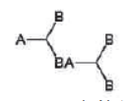
Polyamide, Polyester, Silikone, Phenolhart
Hyperverzweigte Polymere: Aus AB2 Monomeren, hohe Biokompatibilität aber geringe Festigkeit und Viskosität da kaum Verschlaufungen möglich sind (Gewebekleber, Nanokapseln)

Polyaddition:
Stufenreaktion zur Herstellung von Polyurethan/(schäumen)
Nucleophile Addition unter Protonentransfer. Monomere brauchen mindestens zwei funktionelle Gruppen. Keine Abspaltung von kleinen Molekülen.

Modifizieren von Eigenschaften:
- Während der Polymerisation: Blockcopolymerisation (z.B erst elastische Weichsegmente, dann Hartsegmente (Glykolid)), Polymeranaloge Reaktionen an Randgruppen der Kette, Grafting (an Hauptkette)
- Nachbearbeitung: Mischen (Blends/Weichmacher), Additive (Compounds, Composits, Verbundwetrkstoffe) oder Oberflächenmodifikation

Resorbierbare Polymere:
Prinzip: Hydrolytischer und/oder Enzymatisher Abbau in Monomere und Spaltprodukte, Metabolisierung und Ausscheidung (Co2 und H20). Die Spaltprodukte dürfen nicht Mutagen etc. sein. (Degradation nur Verlust mechanischer Eigenschaften, Resorption mit Masseabnahme verbunden)
Vorteile: Zweiter Eingriff entfällt, Selbstheilung wird unterstützt, ermöglicht Drug-Delivering-Systeme
Nachteile: Schwierige Herstellung und Einstellung der Degradationsgeschwindigkeit
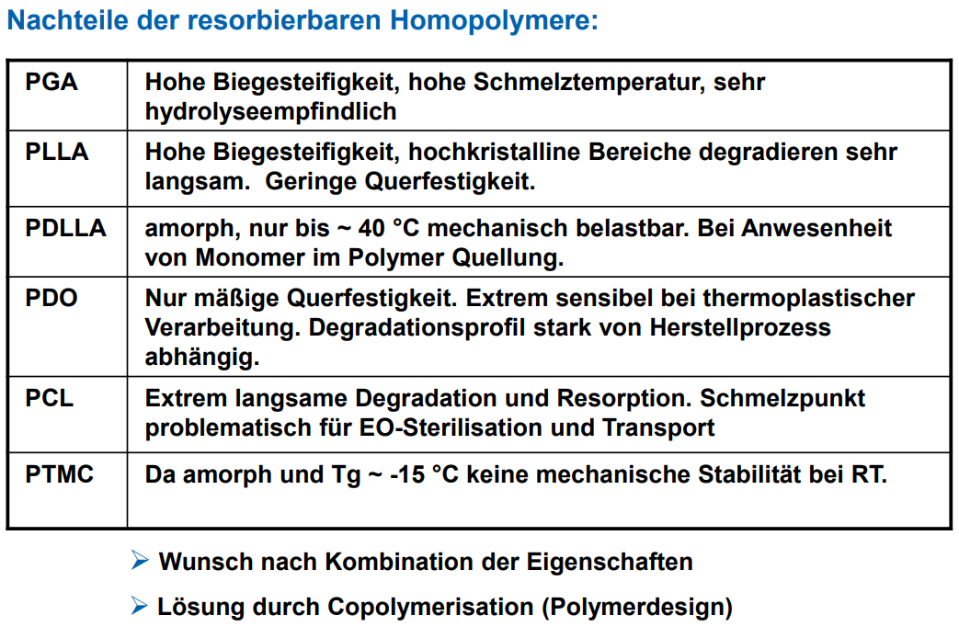Basieren meist auf Cyclischen Dimeren welche zur Ringöffnenden Polymerisation geeignet sind. (Glykolid, Laktid, Trimethylencarbonat, e-Caprolacton, p-Dioxanon)

4.8.1 Beispielpolymere:
Polylactid: sehr langsame Biodegradation, Hohes Molekulargewicht steigert Festigkeit und senkt Bruchdehnung
Polyglycolid: Schnelle degradtation, langsame Resorbtion (nahtmaterial)
Polydioxanon: Stark el. Dehnbar, mittlere Degradationszeit, geringe mechanische Festigkeit
Poly-e-Caprocalon: sehr langsam degradierend, Drug delivering System
Polytrimethylencarbonat: vollständig amorph, langsame Degradation, niedrige Festigkeit

4.8.2 Copolymere:
1. Statistische Copolymere: Anteil der Polymere in der Kette ist Konzentrationsabhängig. Je höher der Comonomeranteil, desto geringer die Kristalinität
2. Pfropfcopolymere: Seitenkette an Hauptkette angefügt (PolymeranalogeReaktionen), meist einen Hydrophilen und Hydrophoben Bereich. Induktion der Reaktion durch z.B Strahlung.
3. Blockcopolymere: Ziel ist hohe Festigkeit und Flexibilität. Erst wird ein weiches Polymersegment hergestellt, an dessen Enden dann Harte Segnmente polymerisiert werden.
3. Sonstige: Gradienten- , Alternierend- , Blockcopolymer

4.8.3 Polymerblends
Für Eigenschaftskombinationen um Prozessierbarkeit zu Verbessern. Schwierig, da oft nicht einphasig mischbar und Eigenschaften schwierig vorhersagbar.
Einteilung in Einphasig (selten) und Phasenseparation (Compatibel: makroskopisch einheitlich (Incompatibel: makroskopisch uneinheitlich)
Herstellung aus Lösung oder aus der Schmelze (Extruder)

Compoundieren:
Ziel: Veredelung unter möglichst homogener Einarbeitung von Additiven
Herstellung: Doppelschneckenextruder mit anschließender Granulation
z.B Nanosilber (antibakteriell), Antibiotika…

Composites:
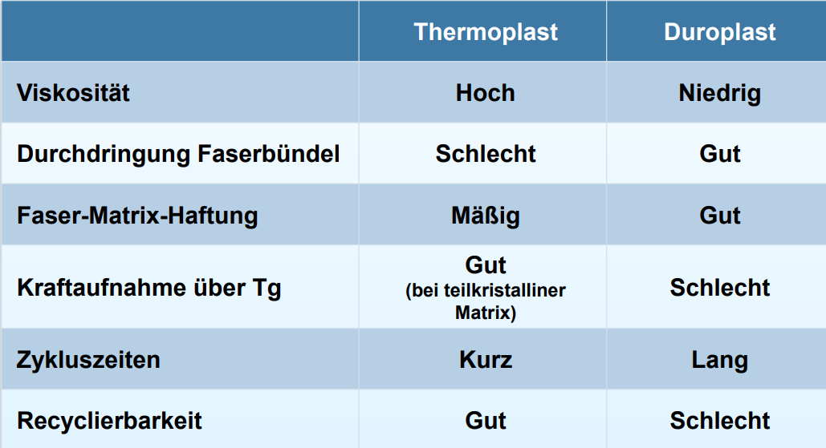
Verbindung von min. zwei Materialien mit stark unterschiedlichen Eigenschaften für den Leichtbau. Bestehen aus einer Verstärkungs- (meist Fasern wie Aramid (Kevlar), Nylon…) und einer Matrixkomponente (Thermo- oder Duroplast)

Herstellung: Werden durch Pultrusion (Strangziehen), Spritzguss (Matrix Thermoplastisch), Spritzpressen oder Laminatverfahren. Aushärtung geschieht jeweils durch ein Harz

Oberflächenmodifizierung:
Ziel: Oberflächenreinigung und Aktivierung, Hydrophobierung, Organische Beschichtungen, Erhöhung der Biokompatibilität
Atmosphärendruckplasma: Erzeugung durch hochfrequente Wechselspannung, Gut wird über geerdete Walze zugeführt. Durchschlagen muss verhiondert werden.
Niederdruckplasma: In geschlossenem Reaktor unter Argoneinleitung. Plasmaerzeugung durch Mikrowllen
PVD für sehr feine Deckschichten durch „draufschiesen“
CVD mit chemischer Reaktion auf Oberfläche

Materialprüfung und Zulassung
Biokompatibilität:
=hervorrufen einer angemessenen Immunantwort.

Normen und Richtlinien:
Prüfmethoden:
ISO 10993 Biologische Beurteilung von Medizinprodukten
ISO 14155 Clinical Investigations of Medical Devices
OECD Guidlines for testing of chemicals

Produktanforderungen:
EP/USP Europäische/ US Pharmakopöe
ASTM American Society for Testing and Materials
ISO 5840 und 25539 (beispielsweise)

Norm 10993:
Unterteilung in 23 Teile
Beinhaltet auch Systematisches Vorgehen zum Thema Risikomanagement (chemisch-physikalische Zusammensetzung im Vordergrund). Das ist schwierig, da evtl. Grenzwerte nicht eindeutig sind (Zelltests wichtig!)

Aspekte der Biokompatibilität:

Beeinflussbare Reaktionen:
- Veränderung des Materials (Degradation, Resorption, Verschleiß, Leckage… Nach ISO 10993). Tests in vitro und in vivo. Fehlerhafte Veränderung (z.B Verschleiß) kann Entzündungen, Lockerung etc. bedingen
- Lokale Gewebsreaktionen können immunologisch, zellulär und humoral sein. Durch Reiz (chemisch, mechanisch, biologisch…) wird Gewebe geschädigt. Mediatoren (Interleukin, …) aktivieren Immunzellen welche eliminieren (Phagozytieren) oder isolieren (Verkapseln)
Die Material-Gewebe Wechselwirkung ist anhängig vom Zelltyp, Zellbewegung, Grenzflächenphysik des Materials (Kontaktwinkel ideal 20 – 60 °, sonst hydrophob oder zu hohe Kräfte Denaturierung der Matrixproteine; Oberflächen/ Zeta-Potenzial)) und Struktur, Biegesteifigkeit (Stress Shielding). Die Zelladhäsion ist in der Regel punktförmig (Cytoskelett über Integrin und Brückenmolekül wie Fibronectin/ Laminin), indirekt (EZM Aufbau durch Zellen) und immer im Wechsel

Zu vermeidende Reaktionen:
- Sensibilisierung/Allergie: Ursache ist Sensibilisierung von Langerhans Zellen durch Chemikalien. Dadurch werden spezifische Lymphozyten (B/T) aktiviert (Antikörperabhängig) und bei weiterem Kontakt ist allergische Reaktion/Schock möglich (Mastzelle sendet Mediatoren aus). Allergene können inhaliert, Gegessen, durch Implantate etc. aufgenommen werden. Test in vivo und in Zukunft in vitro
- Infektionsprozesse: Werden durch durchlässige Materialien begünstigt, da Keime wandern und wachsen können.
- Hämokompatibilität: Optimaler Schutz durch Endothelzellschicht. Ziel ist Vermeidung einer Thrombusbildung oder Induktion einer gezielten Gerinnung. Test in vitro in spezieller Perfusionskammer (Chandler Loop). Vergleich von einem Halbring bekannten Materials zu Halbring aus unbekanntem Material,
- Systemische Toxizität: Ausgelöst durch Lösungsmittel, Additive, Bakterielle Toxine (oder Überreste) oder Degradationsprodukte. Tests in vivo oder in vitro in Zellkulturtests (Extrakttest, direkter oder indirekter Kontakt)
- Mutagene/Kanzerogene: Veränderung der Erbsubstanz mit langfristig kanzerogener Wirkung. (Genom-, Chromosom-, oder Punktmutation). Test durch Ames-Test oder Zellkulturen (Chromosomenabberation)

Gele:

Eigenschaften:
Gele sind die physikalische Form organischer Polymere und sind im Zustand zwischen Flüssig und Fest. Sie sind Lösemittel unlöslich aber quellbar bis zum Eigengewicht und werden elastisch (Gummibären in Wasser). Das Polymer besteht aus quervernetztem 3D-Netz und besitzen in gequollenem Zustand Formgedächtniseigenschaften

Klassifizierung:
- Nach Flüssigphase: Wasser (Hydrogel) wie Kollagen, Gas (Xerogel) wie Silikagel, Öl (Organogel) wie Silikon.
- Nach Fester Phase: Natürliches Polymer wie Proteine (Collagen) oder Polysaccharide (Galactose). Synthetisches Polymer wie Silikone oder Hybride aus beidem (Verbände, Drug Delivery…)
- Nach Vernetzungsweite: Mikrogel mit Vernetzung nur innerhalb der Molekülketten, die 3D-Struktur ist gefaltet. Makrogele haben zusätzlich Vernetzungen zwischen den Molekülketten
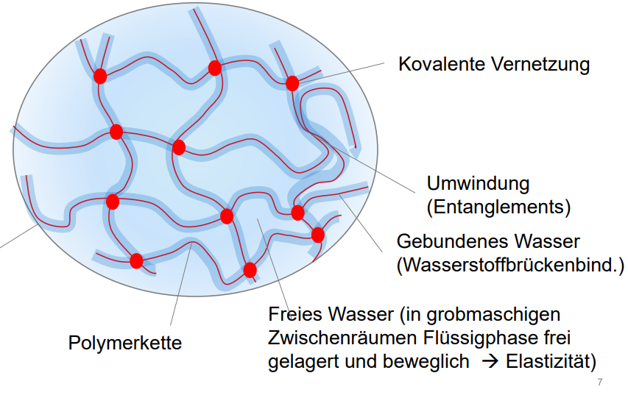
- Nach Vernetzungsart: Kovalente Bindungen bei chemischer Vernetzung sind irreversibel und fest. Aggregation entsteht durch Wasserstoffbrücken, Ionenbindung (reversibel) oder Umwindung der Molekülketten

Hydrogele:

Polymere:
Synthetische meist Wasserbindenden Polymere wie pHEMA, Polyacrylate, Polyethylenglycol (PEG)…
Oder natürliche Polymere wie Collagen, Fibrin, Cellulose…

Anwendung:
- Superabsorber: gering Vernetzte Polyacrylatsalze werden getrocknet und dann als kleine Partikel in Strukturen eingebracht oder beschichtet. Dadurch weitgespannte Strukturen und hohe Aufnahmefähigkeit von Flüssigkeiten (20-50g/g). (3-fach Absorption durch Dochteffekt, Quellen, Porenausdehnung)
- Ophtalmologie: Kontaktlinsen aus pHEMA, Intraokularlinsen aus Silikon…
- Wundverbände: Bei Chronischen Wunden für feucht Wundbehandlung welche Wundheilung optimiert. Gel bindet Wundexsudat und schützt vor Sekundärinfektionen.
- Tamponaden: Reinigung der Wunde mit saugstarkem Material. Calciumalginat-Tamponaden (aus dem Polysaccharid Algen) bilden unter Austausch von Ca mit Na-Ionen ein Gel mit hohem Aufnahmevermögen. Dadurch Keimreduzierung und Vermeidung von Rekontaminationen
- Implantate: Gefäßprothesen werden mit Gelatine beschichtet oder Bandscheiben mit Kollagen aufgefüllt und vernäht
- Drug Delivery: Abgabe von Wirkstoff aus einem Material oder Gerät in vorbestimmter Weise. Z.B Genmanipulierte Zellen als Pharmafabrik mit Mantel aus Gelen zur Immunisolation.
- Immunisolation:
- Smarte Gele: Reagieren aus Umweltbedingungen wie Temperatur, pH-Wert, Molekülkonzentrationen etc. Werden oft bei Drug Delivery Systemen verwendet.

Anwendungsbeispiele:

Gefäßprothesen:
Gefäßprothesen: = Röhrenförmiges vaskuläres Implantat für die Überbrückung eines Gefäßabschnitt
Anforderungen:
Ausreichende Stabilität unter Dauerwechselbelastung, passende Gewebscompliance (schwer), Porosität (hochporöß bei großem lumen, mikroporös bei kleinem Lumen), Oberflächenrauhigkeit (Neointimabildung innen, Einwachsen von BG innen)
Anwendung:
Abdominales-Aortenaneurisma: Aufweitung der Bauchaorta (< 3cm) meist durch Ateriosklerose, Bluthochdruck, Rauchen… mit Thrombose, Embolie oder Rissgefahr. Therapie durch Bifurkationsprothese (Rohr oder Y-Prothese oder Stentgraft)
Herstellung:
Gewirkte Textilprothesen (ähnlich Stricken oder Weben) mit gewisser Elastizität, hoher Dimensionsstablilität, Nahtausreißstabilität. Mit PET. Durch Kochprozess wird geschrumpft und Porosität verringert
Gewebte Gefäßprothesen: Geringere Nahtausreisfestigkeit. Speziell im Hochdruckbereich des Aortenbogens (geringe Dilatatonsneigung)
Nachbearbeitung: Reinigen, Schrumpfen (Kochschrumpfen evtl. über Wellenstab (Plissierung)) und Beschichten (Abdchten der porösen Struktur (Preclotten oder Gelantine)

Stentgraft:
Stentgraft: = Implantierbares, röhrenförmiges, dehnbares Gefüge zur Stützung eines Blutgefäßes (Mischung Prothese/Stent, Minimalinvasiv implantierbar)

Weitere:
Gefäß-Patch: = Rundes, polygonales oder streifenförmiges Implantat zum Flicken bzw. Rekonstruieren der Gefäße
Gefäßfilter: = Implantierbare dehnbare Filtervorrichtung, welche in die Hohlvene Platziert wird um große Tromben aufzufangen und Embolien zu verhindern.

Probleme:
Langzeitstabilität
Bildung einer Neointima (Anlagerung von Komponenten aus Blutstrom) ohne Endothelzellen -> Thrombosen und Embolien
Hämo- und Histokompatibilität
Infektionen (bis 5%)
Dilatation der textilen Struktur

Stents für Hohlorgane:
Speiseröhre, Trachea, Darm, Urethra… bei Verletzung bzw. Verengung.
Werden meist durch Flechten hergestellt (langsamer Abzug = …), aus PET, Trichterform für höheren Anpressdruck am Anfang der Prothese
Beispiel: Resorbierbare Stents (z.B Magnesium)

Gewebeverstärkung:
Teilresorbierbare Netze (PP, PET) oder

Osteosynthese:
Verarbeitung von resorbierbarem Poly-L-Lactid im Spritzgussverfahren zur behandlung von Brüchen und Knochendefekten in niederbeanspruchten Bereichen (Schädel). Problem ist geringe Festigkeit im Vergleich zu Metallen

Regenerationsmedizin:
Tissue Engineering: Regeneration von Gewebe mit Überbrückung der Organfunktion. Einsatz von Körpereigenen differenzierten, adulten Stammzellen…oder Xenogene Zellen (Leber, Pankreas)
Heute eher Regenerationsunterstützung im Körper.

Hautersatz:
Bei Verbrennungen oder chronischen Wunden. Hautersatz bis zur Regeneration der Haut mit Stimulation der Regeneration, Wasserdampfdurchlässigkeit, Schmerzstillung, Infektionskontrolle

Knorpelersatz:
Entnahme von Körpereigenen Chondrozyten und Vermehrung in vitro. Einbringen in Vliesmatrix (hergestellt durch Melt-Blow-Technik) und Implantation. Die Matrix kann resorbierbar gestaltet werden (Kollagenschaum mir gerichteten Poren). Dadurch wachsen Zellen gezielt ein, aber Differenzierung unklar und wenig GAGs

Nervenregeneration:
Einsatz von Nervenleitschienen für zielgerichtetes Wachsen von Nervenzellen nach Schädigung. Einsatz von Blockpolymeren (Polycaprolacton und Trimethylencarbonat). Schienen werden auf Zweikomponenten-Extrudern so hergestellt, dass ein Polymer resorbiert werden kann und ein Profiliertes System entsteht. Dadurch gerichtetes Einwachsen ermöglicht.

Probleme der Regenerationsmedizin:
-Aufwändige interdisziplinäre Entwicklung
-Zellgewinnung, Vermehrung, Adhesion, Vitalität…
-Immunreaktionen
-Infektionen
-Lagerung bis Anwendung
-Matrixphysiologie

